**

***Communiqué de presse du 3 septembre 2014***

**World Economic Forum - « Global Competitiveness Report (GCR) » 2014-2015**

**La compétitivité du Luxembourg reprend quelques couleurs**

Début septembre 2014, le « *World Economic Forum* » (Forum économique mondial, WEF), dans son « *Global Competitiveness Report 2014-2015* » (ci-après « GCR 2014 »), classe le Luxembourg au 19e rang mondial des économies les plus compétitives[[1]](#footnote-1) parmi 144 pays et territoires analysés (148pays en 2013). Ce classement, dont l’enquête auprès des entreprises est menée par la Chambre de Commerce pour le volet luxembourgeois, représente une progression de trois rangs par rapport à l’année précédente. Une amélioration encourageante pour le Luxembourg qui lui permet de renouer avec son meilleur classement historique dans l’étude du WEF, à savoir une 20e place il y a quatre ans.

La danse de la compétitivité est menée par la Suisse, le Singapour et les Etats-Unis. Six pays européens figurent dans le « Top 10 » des nations les plus performantes, dont trois sont membres de la zone euro, à savoir la Finlande (4e), au pied du podium, l’Allemagne (5e) et les Pays-Bas (8e). En comparaison avec les trois pays limitrophes, les résultats du Luxembourg demeurent plutôt mitigés. D’un côté, la tendance à la hausse depuis le repli en 2011 est prometteuse ; le Grand-Duché est ainsi le seul pays parmi les quatre Etats à avoir progressé dans le classement GCR 2014, dépassant la France, qui stagne au 23e rang, et placé juste derrière la Belgique, qui a perdu une place pour se retrouver au 18e rang en 2014. De l’autre côté, le Luxembourg est encore loin de son principal partenaire commercial et voisin allemand (-1 place, 5e rang mondial).

**Graphique 1 – L’évolution du classement en un clin d’œil**

**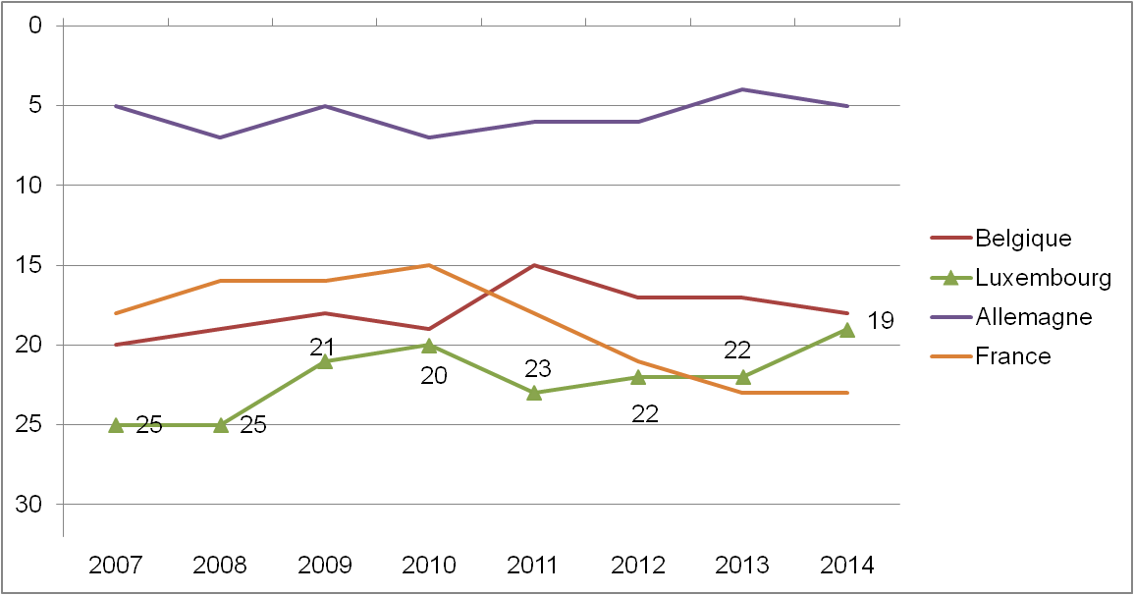**

Par la suite, seront d’abord résumés les faits saillants de l’étude GCR 2014 au niveau national, et ce par sous-indice de compétitivité, à savoir (1), les « conditions de base » (institutions, infrastructures, environnement macroéconomique, santé et enseignement primaire) ; (2) les   
« facteurs d’efficacité » (enseignement post-primaire et formation, efficacité du marché des biens, efficacité du marché de travail, développement du marché financier, aptitude technologique, taille du marché) ; et (3) les « vecteurs d’innovation » (sophistication des activités et innovation). Cet aperçu des résultats nationaux sera suivi d’une analyse des principaux résultats au niveau international ainsi que d’un examen détaillé des résultats du Grand-Duché. A la fin du dossier, la Chambre de Commerce reproduit, d’une part, le classement intégral par indicateur de compétitivité et procède, d’autre part, à la présentation de la méthodologie de l’étude CGR.

**La performance du Luxembourg - les faits essentiels**

Au niveau des trois sous-indices pris en compte pour évaluer la compétitivité du Luxembourg, le progrès le plus important a été enregistré au niveau des conditions de base. Passant de la 11e à la 7e place par rapport à 2013, le pays renoue avec son excellent classement de 2011 (6e place). Cette embellie s’explique par le renforcement des piliers relatifs aux institutions (+4 ; 6e place) et à l’environnement macroéconomique (+7 ; 8e place). En ce qui concerne les institutions, il y a surtout lieu de relever l’amélioration de l’indicateur mesurant le poids ressenti de la réglementation (9e place en 2014), signe que la volonté du gouvernement d’œuvrer en faveur de la simplification administrative est bien accueillie par les chefs d’entreprise. Le cadre macroéconomique a vu une amélioration notamment au niveau du solde budgétaire. Les résultats sont moins satisfaisants pour les deux piliers qui restent : des problèmes subsistent au niveau des infrastructures (-3 ; 16e place) et du pilier relatif à la santé et à l’enseignement primaire qui stagne à la 36e place.

Quant au deuxième sous-indice, lié aux facteurs d’efficacité, le Luxembourg occupe de nouveau le 22e rang. Il y a cependant lieu de relever que le pays remporte la palme d’or pour ses aptitudes technologiques, une bonne nouvelle pour le secteur moteur des TIC, qui représente par ailleurs un important prestataire de service pour les autres branches d’activité. En attendant la réforme du Lycée, le Luxembourg peut d’ores et déjà se réjouir d’une amélioration de la qualité perçue du système d’éducation (+9 ; 25e place), indicateur sous-jacent au pilier de l’éducation post-primaire. D’autres piliers affichent une tendance baissière ou stagnent. Pour ce qui est du marché du travail, les problèmes sont connus, le manque de flexibilité concernant la fixation des salaires demeurant l’un des indicateurs les plus problématiques (96e place). Les deux derniers piliers, liés à l’efficacité du marché des biens (5e place) et au développement du secteur financier (14e place) n’enregistrent aucun changement.

Quant au sous-indice évaluant la compétitivité en matière d’innovation, le Luxembourg consolide largement son positionnement, affichant une 17e place. Cette évolution est à considérer de façon nuancée, car elle cache l’insuffisance d’une main-d’œuvre hautement qualifiée et le recul des intentions d’investissements des entreprises dans la R&D, alors que ces deux composantes sont cruciales pour assurer une évolution favorable des nombreux marchés de niches contribuant pour une grande partie à la croissance économique luxembourgeoise.

En synthèse, de l’avis de la Chambre de Commerce, l’embellie au niveau du classement du Luxembourg dans le classement GCR 2014 représente une bonne nouvelle, mais elle ne doit en aucun cas servir de motif d’autosatisfaction, car de nombreuses faiblesses persistent. Il s’agira de prendre note des signes encourageants, et sur lesquels il faudra construire pour relever les défis - chômage, finances publiques, compétitivité-coût, diversification, simplification administrative, refonte du droit du travail, aménagement du territoire, réforme de la sécurité sociale pour n’en citer que quelques-uns - avec courage et détermination.

**Le « *big picture* » à l’échelle internationale et européenne**

**Niveau international :** La compétitivité économique internationale, mesuré par le classement du WEF, est singulièrement marquée par la fin du grand écart compétitif entre les pays émergents et développés qui a longtemps caractérisé l’économie mondiale. Croissance économique spectaculaire de l'Afrique subsaharienne, efforts considérables déployés aux Philippines, temps difficiles pour certains pays européens - le « noir & blanc » traditionnel appartient largement au passé.

Quelle stratégie faut-il donc adapter pour remporter la médaille de la compétitivité ? L’élément commun des champions du classement GCR 2014 est leur capacité prouvée à mettre en œuvre et développer les talents qui sont à leur disposition et à réaliser des investissements stratégiques promouvant l’innovation. Les Etats-Unis ont par exemple réussi, par l’amélioration de leur performance en matière d’innovation, à figurer de nouveau parmi les trois pays les mieux classés, après déjà avoir enregistré une 2e place en 2009 et même une 1e place en 2008.

Le Top 3 de cette édition varie cependant quelque peu par rapport à sa constellation traditionnelle des dernières années, la Finlande n’en faisant plus partie. Par ailleurs, la Suisse et le Singapour continuent à dominer le classement.

**Niveau européen :** 6 pays européens, dont 3 de la zone euro, ont réussi à se hisser dans le top 10 de l’étude comparative proposée par WEF : la Suisse en 1ère place, la Finlande en 4e, l’Allemagne en 5e, les Pays-Bas en 8e, le Royaume-Uni en 9e et la Suède en 10e place. Cette constellation n’a guère changé au fil des dernières années.

Par ailleurs, les auteurs de l’enquête du WEF enregistrent une légère amélioration de la situation des pays européens qui se trouvaient jusqu’à récemment dans des situations particulièrement délicates et de l’autre côté, ils constatent une évolution assez préoccupante pour d’autres géographies. Ainsi, l’Espagne présente par exemple des améliorations notables au niveau de la stabilité de son secteur financier et de son environnement des affaires (avançant du 42e rang en 2012 au 35e), le Portugal réussit à réduire la charge administrative (occupant la 36e place par rapport à une 51e place en 2013) et la Grèce parvient à réduire son déficit budgétaire et à renforcer son marché des biens (à la 81e place, après avoir occupé le 96e rang en 2012). Alors que ces économies sont loin d’être guéries, il est encourageant d’observer que les premières réformes portent leurs fruits.

Pour la Finlande, l’Italie et la France, des réformes pareilles s’avèrent sans doute plus nécessaires que jamais. Bien que la Finlande n’enregistre qu’un recul minimal d’une place par rapport à l’année précédente pour se retrouver à la 4e place, le niveau de son déficit et de se dette publique est alarmant. A noter également la chute de l’Italie (de la 42e place en 2012 à la 49e) due notamment à une administration publique évaluée négativement par les chefs d’entreprises italiens et la rigidité de son marché du travail, et la détérioration du classement de la France (passant de la 15e place en 2010 à la 23e en l’espace de quelques années seulement).

**Analyse détaillée de la compétitivité du Luxembourg**

La compétitivité au niveau européen se mesure notamment en fonction de la détermination des pays à mettre en œuvre des réformes ambitieuses : des bonnes nouvelles pour le Luxembourg qui s’attend à une rentrée parlementaire annonçant une série de réformes structurelles pour les années à venir ?

Pour le Grand-Duché, s’ensuit une analyse détaillée sur base des résultats partiels au niveau des sous-indices, piliers et indicateurs du GCR.

**Sous-indice : « CONDITIONS DE BASE »  
Prenons la bonne note, visons à obtenir un « excellent » !**



**Après la détérioration continue, sur trois ans, du sous-indice des conditions de base, une force traditionnelle du Luxembourg, le pays renoue presque avec son meilleur rang historique en la matière de 2011 (6e rang). Cette évolution favorable est en première ligne liée aux piliers des institutions et de l’environnement macroéconomique.**

Après avoir oscillé entre le 8e et le 10e rang ces dernières années, le pilier ayant trait aux **institutions** bénéficie d’une légère embellie dans l’édition 2014 du GCR. Celle dernière s’explique notamment par une augmentation de l’indicateur reflétant la confiance des chefs d’entreprise dans les politiques qui avance de 4 places (7e place) après sa chute à la 11e place l’année passée (sous toile de fonds d’élections anticipées) et de l’indicateur mesurant le poids ressenti de la réglementation (+9 ; 9e place). Surtout la remontée de ce dernier indicateur, signe que les entrepreneurs luxembourgeois apprécient les velléités affichées en matière de simplification administrative, devrait servir d’incitation au gouvernement de faire avancer ce dossier d’importance cruciale.

Selon les auteurs du GCR 2014, le pilier de l’**environnement macroéconomique**luxembourgeois mérite d’avancer de 7 places. Gagnant 35 places au niveau de l’indicateur du solde budgétaire (22e rang en 2014), il parvient à renouer avec son positionnement de 2010 (9e place).

En même temps, faut-il constater la perte de 3 positions au niveau des **infrastructures**, qui comprend notamment, mais pas exclusivement, des indicateurs permettant de mesurer la qualité des infrastructures de transport (infrastructures routières, ferroviaires, portuaires et aéroportuaires). Au vu notamment du plan sectoriel « Transports », visant à réaliser des grands projets d’infrastructures afin d’améliorer la qualité de la mobilité au Luxembourg, ce pilier pourra certainement afficher une belle marge de progression à moyen et à long termes.

Alors que le pilier de la **santé et l’enseignement primaire** reste inchangé (36e place) pour cette année, il a vu un recul appréciable depuis 2010 (27e place).

**FACTEURS D’EFFICACITE  
Aptitudes technologiques : le gros lot remporté par le Luxembourg**

****

**Depuis son meilleur positionnement en tant que 20e pays dans le classement GCR 2010, le sous-indice des facteurs d’efficacité a du mal à avancer, s’enlisant à la 22e place.**

Bien que cette évolution du Luxembourg ne soit pas désastreuse, un rang médiocre de cet indice a des répercussions négatives sur le positionnement final du Luxembourg dans le GCR, étant donné que les facteurs d’efficacité pèsent pour 50% de la compétitivité du Luxembourg, tandis que le sous-indice des conditions de base, l’indice le plus fort du Luxembourg, n’intervient qu’à concurrence de 20% dans la note finale[[2]](#footnote-2).

Les principaux changements s’opèrent au niveau des **aptitudes technologiques**, de **l’éducation post-primaire et de la formation continue** et de **l’efficacité du marché du travail**. Un changement particulièrement apprécié : le Luxembourg remporte la palme d’or pour ses **aptitudes technologiques**, une belle progression qui résulte d’une meilleure performance en termes d’absorption des technologies par les entreprises (+16 ; 13e place) et de pénétration de la bande large (+11 ; 1e place).  Après sa chute du 2e au 9e rang en 2011, le succès du Grand-duché dans ce pilier cette année est plus qu’à saluer, notamment parce que les TIC constituent *per se* un des « secteurs moteurs » de l’économie luxembourgeoise et par ailleurs un prestataire de service de premier ordre aux autres branches d’activités de l’appareil de production national.

L’année dernière, le Luxembourg avait réussi à renforcer sa performance (+8 ; 36e place) au niveau du pilier de **l’éducation post-primaire et de la formation continue**, un pilier traditionnellement plus faible du Luxembourg du fait, bien que cela ne soit pas la raison exclusive, que certains indicateurs y figurant ne prennent pas en compte une spécificité luxembourgeoise, à savoir le nombre d’étudiants résidents scolarisés à l’étranger, notamment aux niveaux secondaire et tertiaire[[3]](#footnote-3). Dans l’édition 2014-2015, par contre, le classement atteint dans ce pilier rechute de 7 places pour se situer au 43e rang. Cependant, la dégradation générale enregistrée concernant ce pilier cache également des améliorations de certains indicateurs le composant, difficilement cernables il est vrai, et se situant notamment au niveau de la qualité de l’enseignement en mathématiques et sciences (+16 ; 28e place) ainsi qu’en ce qui concerne la qualité du système d’éducation (+9 ; 25e place). La « réforme du lycée », un des grands dossiers à aborder au cours de la période à venir, pourrait également contribuer de manière positive à l’évolution future de ce pilier.

Le pilier relatif au **marché du travail**, quant à lui, bénéficie d’une amélioration (+4 ; 16e place) par rapport à son positionnement de 2013. Ce résultat s’explique notamment grâce à une meilleure évaluation des chefs d’entreprise de la pratique d’embauche et de licenciement (+29 ; 87e place). Toutefois, l’étude du WEF constate que le Luxembourg n’arrive toujours pas à progresser au niveau des coûts de licenciement (101e place) et de la flexibilité dans la détermination des salaires (96e place). Or il s’agit de critères cruciaux dans la lutte contre le chômage, pour la compétitivité générale du pays et pour la fluidité du marché de travail, singulièrement dans une phase conjoncturelle actuellement assez favorable au Grand-Duché.

Les deux piliers restants, à savoir l’efficacité du marché des biens et le développement du secteur financier ne relèvent aucun changement. Le pilier relatif à **l’efficacité du marché des biens** demeure au 5e rang. Alors que l’indicateur sous-jacent du degré d’orientation client s’améliore (+15 ; 16e place), force est de constater que les sous-indicateurs relatifs au nombre de procédures de lancement d’une entreprise (-10 ; 57e place, contre une 26e place en 2009) et au nombre de jours pour créer une entreprise (-5 ; 87e place contre une 70e place en 2009) continuent à se dégrader. Le pilier lié au **développement du secteur financier** occupe de nouveau la 14e place.

Cependant, il convient de garder à l’esprit que les deux piliers ont vu des meilleurs jours, le premier ayant figuré à la 2e place en 2011 et le deuxième à la 6e place en 2010.

**VECTEURS D’INNOVATION  
La sophistication peut faire mieux, l’innovation doit faire mieux !**



**Après une position légèrement améliorée en 2013, l’indice des vecteurs d’innovation recule d’une place en 2014.**

A y regarder de près, les deux piliers afférents se sont cependant améliorés : au niveau du pilier de la **sophistication des entreprises**, le Luxembourg consolide son classement d’une place (+1 ; 21e place) et se rapproche donc de son positionnement de 2010 (18e place), alors que des inefficiences subsistent notamment au niveau des indicateurs concernant la quantité de fournisseurs locaux (121e place), en non leur qualité (17e rang, gain de 6 places).

Le pilier de **l’innovation** enregistre un avancement de 2 places (16e rang). Au niveau de sa capacité d’innovation, le Luxembourg a progressé de 2 places (9e rang). Pourtant, la note du Luxembourg pour sa disponibilité d’ingénieurs et de scientifiques demeure inquiétante malgré un avancement de 10 places (52e place). Il s’avère en outre que les entreprises participantes sont en moyenne plus hésitantes à réaliser des investissements en matière de R&D (-3 ; 16e rang). Dans cette dernière catégorie, le Luxembourg a été dépassé notamment par la France, l’Autriche et la Belgique.

Une grande partie des entreprises luxembourgeoises se sont spécialisées sur des marchés de niche, et ce avec beaucoup de succès. Compte tenu de la nécessité d’une main-d’œuvre qualifiée pour assurer le développement des activités de ces entreprises, une amélioration continue en matière d’innovation s’avère non seulement favorable, mais indispensable. Ainsi, les entreprises devront déployer des efforts substantiels dans ce domaine et l’Etat en devra assurer un cadre adéquat.

**Conclusion**

En tant que petite économie ouverte et exportatrice, il est indispensable que le Luxembourg préserve la compétitivité comme principale caractéristique de sa carte de visite. Après la tendance stagnante, voire baissière à ce niveau, l’édition 2014-2015 du GCR marque un tournant positif.

Or, malgré l’amélioration de trois places dans le classement, il ne faut pas oublier que le Luxembourg est toujours aux prises avec des inefficiences structurelles qui persistent depuis des années : le droit du travail, de par sa nature rigide, est souvent une entrave à la compétitivité, la courbe du chômage - et notamment le chômage des jeunes - s’inscrit à la hausse, et les comptes de l’Administration centrale demeurent dans le rouge. S’y ajoute le triple choc qui s’annonce pour l’année 2015, à savoir la hausse de la TVA, l’entrée en vigueur de l’échange automatique d’informations sur les revenus d’intérêts et la perte significative de recettes liée au changement de régime de TVA sur le commerce électronique. Ainsi, les défis à affronter sont nombreux et le Luxembourg devra déployer bien des efforts pour les maîtriser et afin de conserver sa notation AAA, critère-clé pour sa réussite sur l’échiquier international et garant de la souveraineté nationale.

La rentrée parlementaire s’annonce prometteuse: simplification administrative, plans sectoriels, réforme fiscale. La Chambre de Commerce salue la clarté des objectifs ainsi que la détermination du gouvernement à les atteindre. Finalement, il y a lieu de souligner que l’amélioration des conditions macro-économiques depuis le début de l’année constitue une base idéale pour y parvenir.

**Classement des 30 premières économies du rapport WEF 2014**

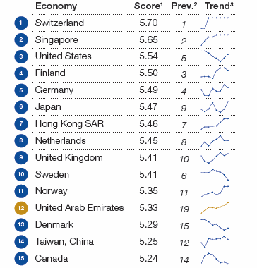

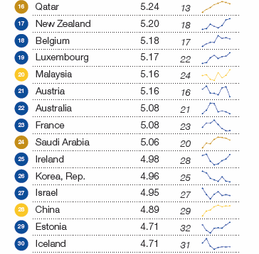

Top 30_2.png

**Vue détaillée des résultats pour le Luxembourg**

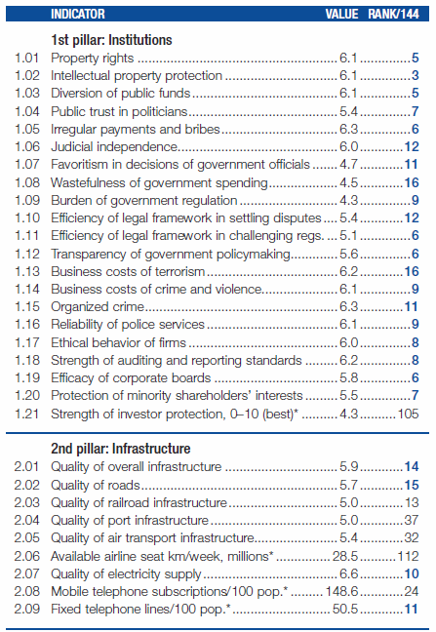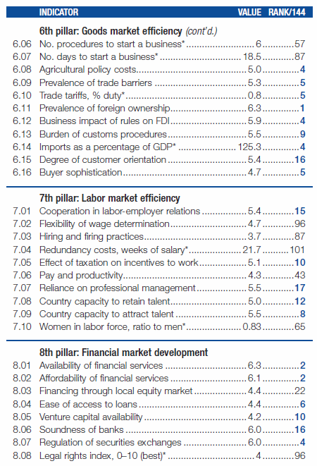

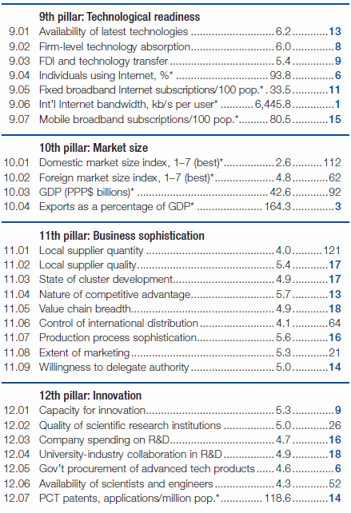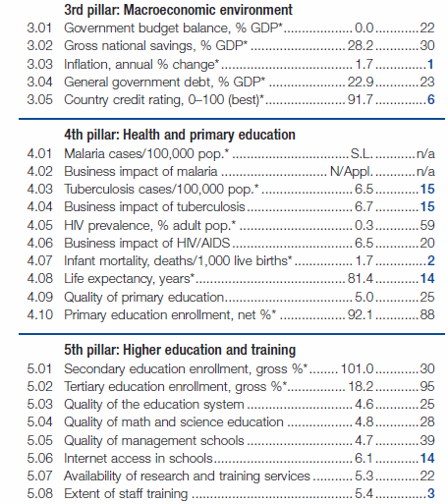

**Encart méthodologique**

Le GCR affiche certaines particularités au niveau de la méthode appliquée pour évaluer la compétitivité des pays participants. Le calcul de la compétitivité repose notamment sur l’analyse de 12 piliers, rattachés à trois sous-indices, qui définissent la compétitivité : (1), les « conditions de base » (institutions, infrastructures, environnement macroéconomique, santé et enseignement primaire) ; (2) les « facteurs d’efficacité » (enseignement post-primaire et formation, efficacité du marché des biens, efficacité du marché de travail, développement du marché financier, aptitude technologique, taille du marché) ; et (3) les « vecteurs d’innovation » (sophistication des activités et innovation). Bien que chacun des 12 piliers analysés soit important pour chaque pays analysé, l’importance relative d’un pilier de compétitivité dépend du stade de développement économique du pays en question.

A cette fin, le WEF distingue, outre deux stades intermédiaires, entre trois stades principaux, dont un premier est lié aux économies dépendant singulièrement des facteurs de production disponibles (traditionnellement : travail non qualifié, ressources naturelles) (cas-type des pays en voie de développement), un deuxième qui comprend les économies qui se voient contraintes d’augmenter l’efficacité de leur processus de production et la qualité des produits en raison de l’augmentation notamment des coûts de production (pays en transition), et un troisième stade - selon lequel est évalué le Luxembourg - qui est caractérisé par la production de biens et de services sophistiqués, à haute valeur ajoutée et dont la différentiation par rapport aux concurrents directs comporte une très importante composante « hors-coûts », tout en ne négligeant pas tout à fait les dimensions « prix » et « coûts ». En fonction du stade de développement du pays analysé, les 12 piliers, qui sont donc associées à trois sous-indices, les « conditions de base » (poids de 20% pour le Luxembourg), les « facteurs d’efficacité » (50%) et les « vecteurs d’innovation » (30%) sont pondérés différemment dans la note finale.

Alors que cette approche vise à faciliter et améliorer l’exercice de comparaison en matière de compétitivité, il comporte en même temps le risque d’attribuer trop, ou au contraire insuffisamment, d’importance à certains indicateurs. Néanmoins, utilisé de manière raisonnable et en connaissance de cause, le classement WEF demeure un instrument utile à la prise de décision pour les autorités politiques des pays concernés puisqu’il permet de visualiser rapidement les forces et faiblesses de chacune des dimensions-clés de leur compétitivité. La comparaison doit se faire à la fois dans l’espace (entre le Luxembourg et d’autres zones géographiques comparables) et dans le temps (performances du Luxembourg au fil des années).

1. Ce rapport est l’un des principaux du genre à l’échelle mondiale et la compétitivité y est définie comme   
   « *l’ensemble des institutions, politiques et facteurs qui déterminent le niveau de productivité d’un pays » ;* ce niveau de productivité déterminant, quant à lui, le niveau de vie et de prospérité d’une économie et de ses forces vives (investisseurs et travailleurs, notamment). [↑](#footnote-ref-1)
2. Etant donné que l’économie luxembourgeoise est au stade de développement le plus développé, dit « *Innovation driven* », les résultats de cet indice ne pèsent que pour 20% dans le classement final. En effet, dans une économie arrivée à un tel stade de maturité, il est supposé que les conditions de base soient de très bonne qualité et adaptées en permanence aux besoins socio-économiques et démographiques. Les gains de compétitivité, pour ces économies, doivent plutôt être le fruit des « facteurs d’efficience » et des « vecteurs d’innovation ». [↑](#footnote-ref-2)
3. L’indicateur du *taux de scolarisation dans l’enseignement tertiaire*,qui tire le classement de ce pilier vers le bas (95e rang mondial), ne prend pas en compte les résidents étudiant à l’étranger, ce qui pénalise le classement du Luxembourg par rapport à ses pairs. [↑](#footnote-ref-3)